河虾是怎么养殖的，用河虾饲料配方啊
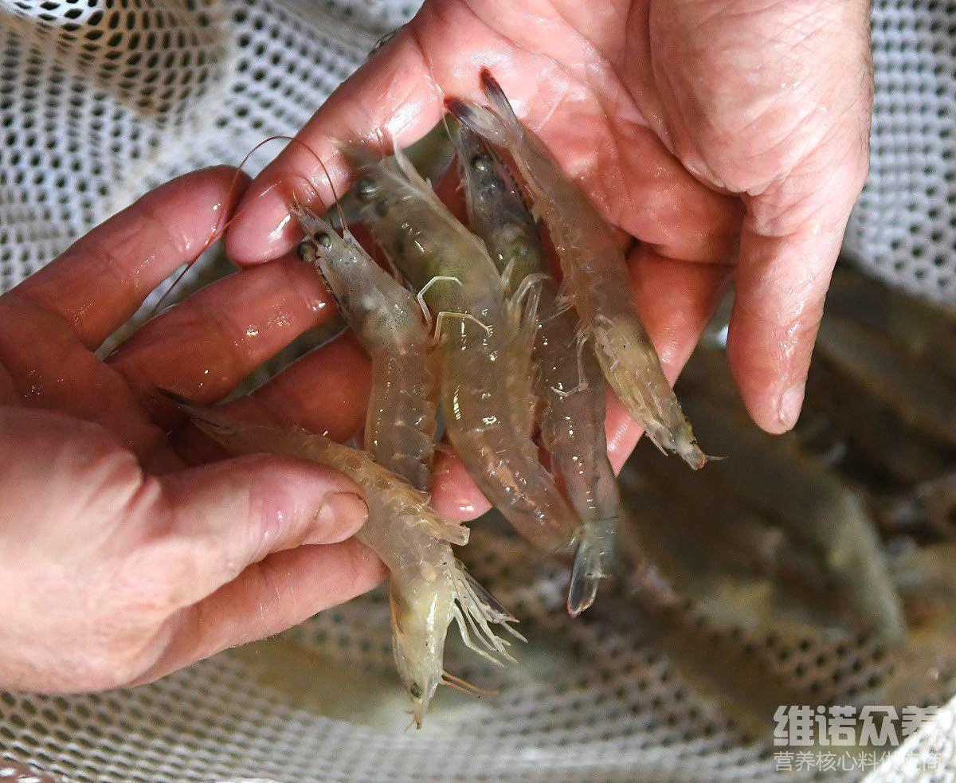
在养殖河虾的过程中，搭配虾饲料投喂量按比例配比进食，很多养殖户都是采用自己配的虾饲料喂养，节省养殖饲料成本 ，大大提高虾饲料利用率，增强各种河虾的营养成分，投其所好配比适量的虾饲料生长快，提高养殖效益，摄食量好，增强食欲，养河虾要保持水质干净，添加复合多维满足各种营养圴衡，提高成活率，那么，如何配制河虾饲料方法呢？下面我们一起来看看吧！
一、河虾饲料配方：
1.麸皮77%，大米3.4%，蚯蚓15.1%，蚌肉2.2%，花生饼2%，维诺虾用多维0.1%，维诺霉清多矿0.1%，维诺复合益生菌0.1%。
2.麦麸40%，豆饼10%，米糠18%，蚕蛹9.7%，鱼粉22%，维诺虾用多维0.1%，维诺霉清多矿0.1%，维诺复合益生菌0.1%。
河虾饲养技配方​
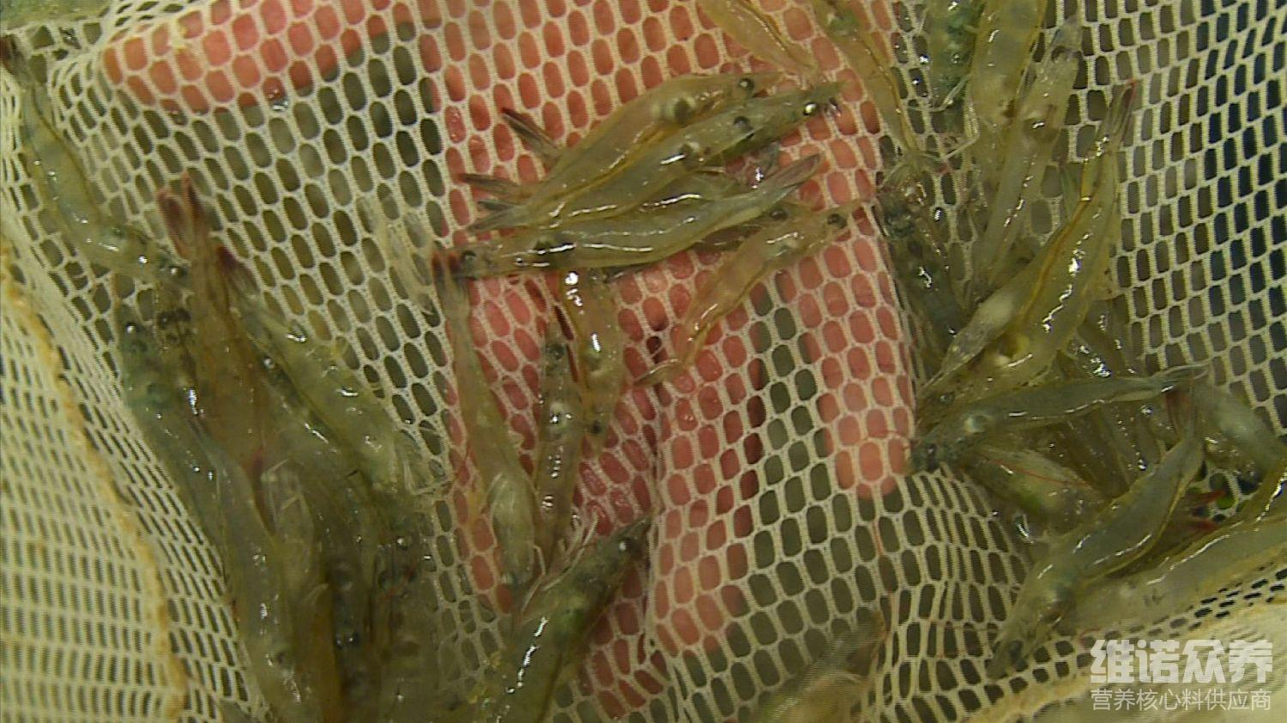
河虾养殖是要科学配比虾饲料配方进行投喂，想要养好虾，优质的虾饲料不仅减少养殖户的成本，迅速提高饲料利用率，增加养殖效益，同时，在虾投喂过程中，要合理地配比饲料比例。增加虾的营养均衡成分，提升虾的生长速度，复合益生菌抑制肠道菌群的发生，减轻虾的各种微生物菌，提高肠道营养吸收率。提高成活率，从而，达到全面的营养效益。
河虾饲养技配方​
